UNIVERSITAS NEGERI YOGYAKARTA
FAKULTAS TEKNIK
PROGRAM STUDI TEKNIK INDUSTRI

LAPORAN PRAKTIKUM
APLIKASI WEB DAN MOBILE
Semester Genap 2025/2026

MODUL PERTEMUAN – Pengenalan Pemrograman Web & HTML Dasar

Nama Mahasiswa | : | Nanik Wijayanti
NIM | : | 23051430006
Kelas | : | A
Tanggal Praktikum | : | 20 Februari 2026
Dosen Pengampu | : | Dr. Eng. Ir. Aji Ery Burhandenny, S.T., M.AIT.

Dikumpulkan paling lambat 7 hari setelah pelaksanaan praktikum

A. IDENTITAS & INFORMASI MODUL

Mata Kuliah | Aplikasi Web dan Mobile
Kode Modul | Modul Pertemuan 2
Topik Utama | CSS Dasar & Styling
Sub-Topik | Pengenalan CSS, Selectors, Box Model, dan Styling Form.
Durasi Praktikum | 340 Menit
Tanggal Praktikum | 20 Februari 2026
Nama Mahasiswa | Nanik Wijayanti
NIM | 23051430006
Kelas | A

B. TUJUAN PEMBELAJARAN
Tuliskan tujuan pembelajaran yang ingin dicapai pada modul ini, sesuai dengan yang tertera di Manual Praktikum.

1 | Memahami cara kerja CSS untuk mempercantik antarmuka pengguna (UI).
2 | Mampu memanipulasi warna, font, dan ukuran elemen.
3 | Menguasai konsep Box Model (Margin, Border, Padding) untuk tata letak.
4 | Menerapkan CSS pada formulir agar terlihat profesional dan mudah digunakan.

C. ALAT DAN BAHAN
Sebutkan seluruh perangkat keras, perangkat lunak, dan sumber referensi yang digunakan selama praktikum.

No. | Nama Alat / Bahan / Aplikasi | Versi / Spesifikasi | Keterangan
1 | Visual Studio Code (VS Code) | Versi 1.8x ke atas | Code Editor
2 | Google Chrome / Browser Modern | Versi terbaru | Testing & Debugging
3 | Node.js & npm | Node 18+ / npm 9+ | Runtime JS (Modul tertentu)
4 | Live server (Ekstensi VS Code) | Versi terbaru (Ritwick Dey) | Local Development Server
5 | Github | Web-Based | Menyimpan & Mengelola Source Code

D. DASAR TEORI
Tuliskan ringkasan konsep/teori yang menjadi landasan pada modul ini. Ditulis dengan bahasa sendiri, bukan salinan mentah dari modul. Minimal 3 paragraf.
CSS adalah bahasa style sheet yang digunakan untuk mengatur tampilan dokumen. Dengan adanya CSS memungkinkan kita untuk menampilkan halaman yang sama dengan format yang berbeda (Enterprise, 2016). CSS (Cascading Style Sheets) merupakan standar teknologi pengembangan dalam pengaturan halaman web untuk menambahkan style seperti font, warna, jarak dan lainnya ke dokumen web (Rahmatika et. Al., 2020). Dalam CSS ini file akan tersimpan dalam ’style.css’ yang nantinya dihubungkan dengan file yang akan dibuat pengaturan style.

Cara menanamkan CSS diantaranya:
- Inline: `h1 style=”color:red”>` (Tidak disarankan, kode berantakan).
- Internal: `<style>` di dalam `<head>` (Cocok untuk halaman kecil).
- External: File `.css` terpisah (Standar industri - praktikum ini menggunakan cara ini).

Lalu juga ada Box Model, jadi setiap elemen HTML akan dianggap kotak.
- `content`: Teks/gambar.
- `padding`: Jarak isi ke garis tepi (dalam).
- `border`: Garis tepi.
- `margin`: Jarak elemen ke elemen lain (luar).

D.1 Konsep Utama
Konsep utama dari modul ini yaitu cara penulisan ketika akan membuat file CSS. Dari modul tersebutkan bahwa terdapat 3 cara diantaranya : inline, internal, dan eksternal. Cara ketiga penulisan tersebut dapat lihat pada materi di atas yang saya dapatkan dari modul. Lalu terdapat pula konsep mengenai Box Model, nahwa setiap elemen HTML akan dianggap kotak. Untuk masing-masing tiap elemen tersebut dapat lihat di atas yang diantaranya terdiri dari : content, padding, border, serta mergin. Sehingga di dalam modul pertemuan ini terdapat dua jenis konsep yaitu konsep penanaman CSS yang benar dan Box model.

D.2 Keterkaitan dengan Teknik Industri
Menurut saya, materi CSS pada modul ini relevan dengan dunia Teknik Industri karena dalam praktiknya seorang insinyur industri sering merancang sistem yang digunakan langsung oleh manusia, seperti sistem input data produksi, dashboard monitoring kinerja, atau form inspeksi kualitas. Tampilan antarmuka yang tidak rapi, sulit dibaca, atau tidak ergonomis dapat meningkatkan risiko human error dan menurunkan produktivitas. Dengan memahami konsep CSS, kita bisa merancang tampilan sistem yang lebih jelas, nyaman, dan mudah digunakan oleh operator.

E. LANGKAH KERJA DAN HASIL PRAKTIKUM
Dokumentasikan setiap langkah kerja yang Anda lakukan, beserta hasil yang diperoleh (screenshot, kode, atau output). Jawab sesuai urutan langkah di Manual Praktikum.

E.1 Langkah 1 – Membuat File CSS Eksternal
Deskripsi singkat apa yang dilakukan pada langkah ini:
Pada langkah pertama, penulis diminta untuk membuat File CSS Eksternal dengan membuat folder baru bernama `style.css`. Membukanya di VS Code. Selanjutnya membuka file’index.html’ sebelumnya, dan hubungkan ke file CSS dengan menambahkan kode ini di dalam `<head>`:
<link rel=”Stylesheet” href=” style.css”>
/* ======= KODE / OUTPUT LANGKAH 1 ======= */
<!DOCTYPE html>
<html lang="en">
<head>
<link rel="stylesheet" href="style.css">
<meta charset="UTF-8">
<meta name="viewport" content="width=device-width, initial-scale=1.0">
<title>Data Mesin Produksi - Lini A</title>
</head>

Screenshot Hasil:
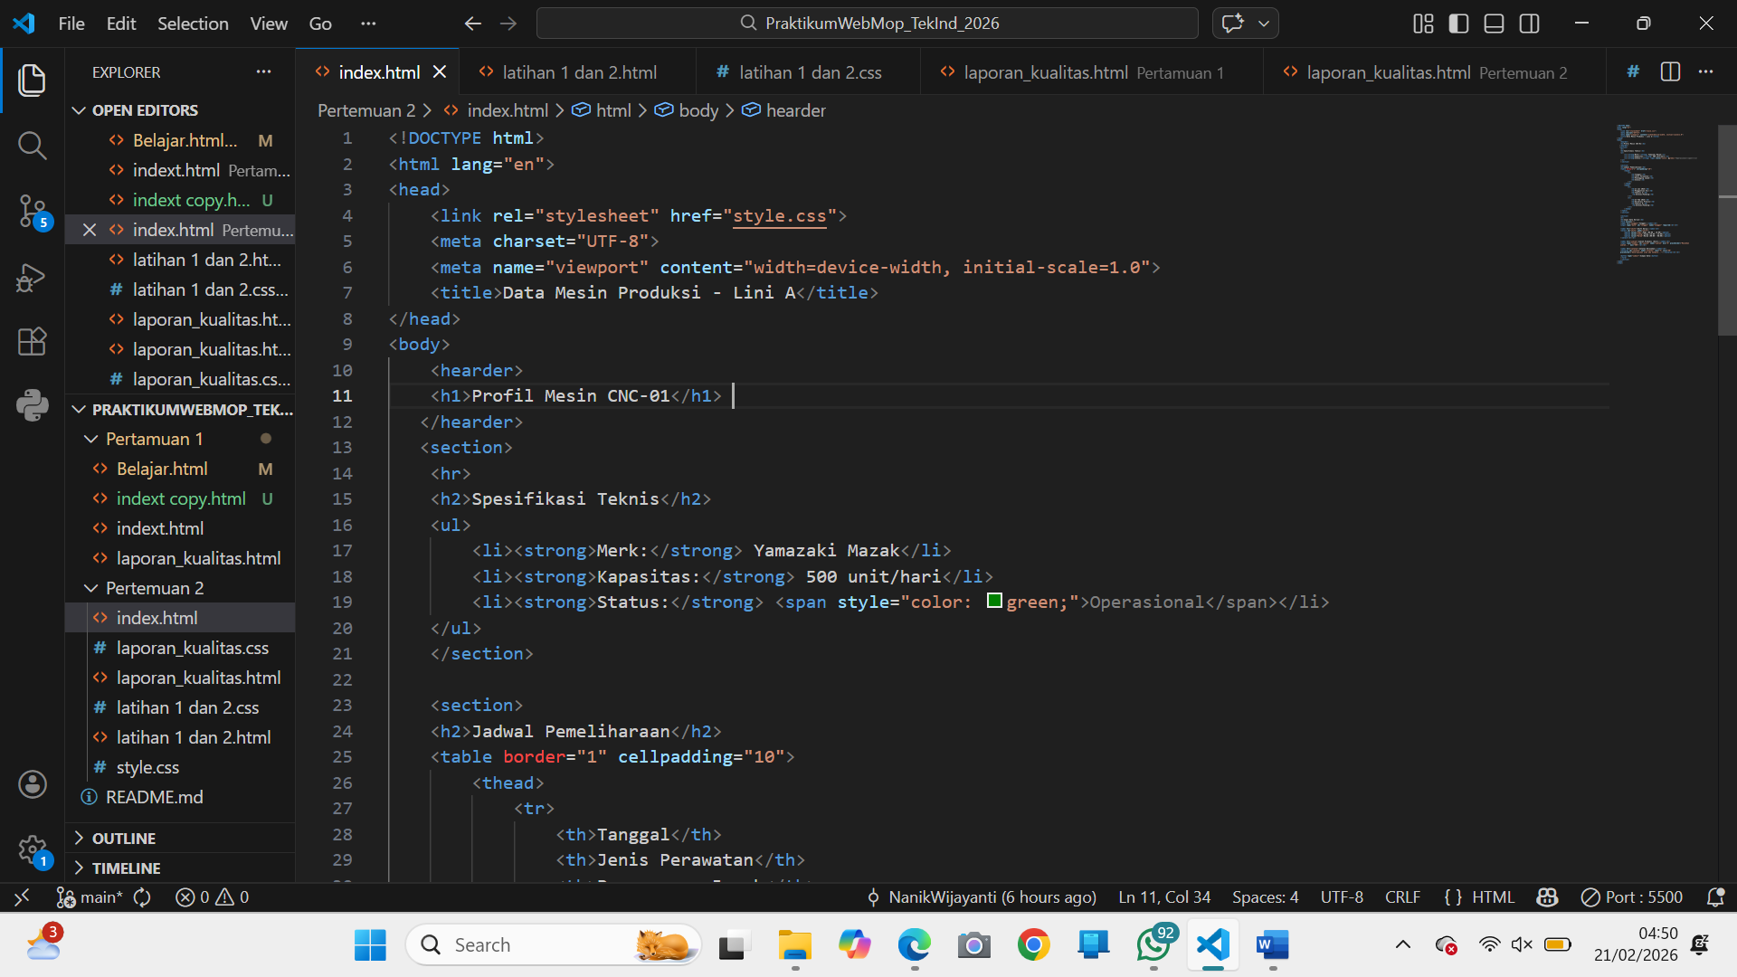 [ Tempel Screenshot di sini ]
Klik kanan → Insert Picture
Gambar E.1 – Menghubungkan “index.html” dengan file CSS
E.2 Langkah 2 – Styling Body dan Tipografi
Penulis diminta untuk membuka `style.css` dan masukkan kode yang tertera di dalam modul.
/* ======= KODE / OUTPUT LANGKAH 2 ======= */
/* Import Font dari Google Fonts */
@import url('https://fonts.googleapis.com/css2?family=Roboto:wght@400;700&display=swap');

body {
font-family: 'Roboto', sans-serif;
background-color: #f4f4f4; /* Warna abu-abu muda untuk background */
color: #333;
margin: 0;
padding: 20px;
}

h1 {
color: #2c3e50; /* Biru tua gelap */
text-align: center;
border-bottom: 2px solid #2c3e50;
padding-bottom: 10px;
}

h2 {
color: #34495e;
margin-top: 30px;
}

table {
width: 100%;
border-collapse: collapse; /* Menggabungkan border ganda menjadi satu */
margin-top: 20px;
box-shadow: 0 2px 5px rgba(0,0,0,0.1); /* Efek bayangan halus */
}

th, td {
padding: 12px;
text-align: left;
border-bottom: 1px solid #ddd;
}

th {
background-color: #2980b9; /* Biru profesional */
color: white;
}

tr:hover {
background-color: #f1f1f1; /* Highlight baris saat mouse diarahkan */
}

form {
background-color: white;
padding: 20px;
border-radius: 8px; /* Sudut melengkung */
box-shadow: 0 2px 5px rgba(0,0,0,0.1);
max-width: 600px;
margin: 0 auto; /* Formulir berada di tengah */
}
label {
display: block;
margin-bottom: 5px;
font-weight: bold;
}
input[type="text"],
input[type="number"],
input[type="date"],
select,
textarea {
width: 100%; /* Lebar penuh */
padding: 10px;
margin-bottom: 15px;
border: 1px solid #ccc;
border-radius: 4px;
box-sizing: border-box; /* Padding tidak menambah lebar total */
}
/* Styling khusus tombol */
button {
background-color: #27ae60; /* Hijau */
color: white;
padding: 12px 20px;
border: none;
border-radius: 4px;
cursor: pointer;
width: 100%;
font-size: 16px;
}
button:hover {
background-color: #219150; /* Hijau lebih gelap saat hover */
}

Screenshot Hasil:
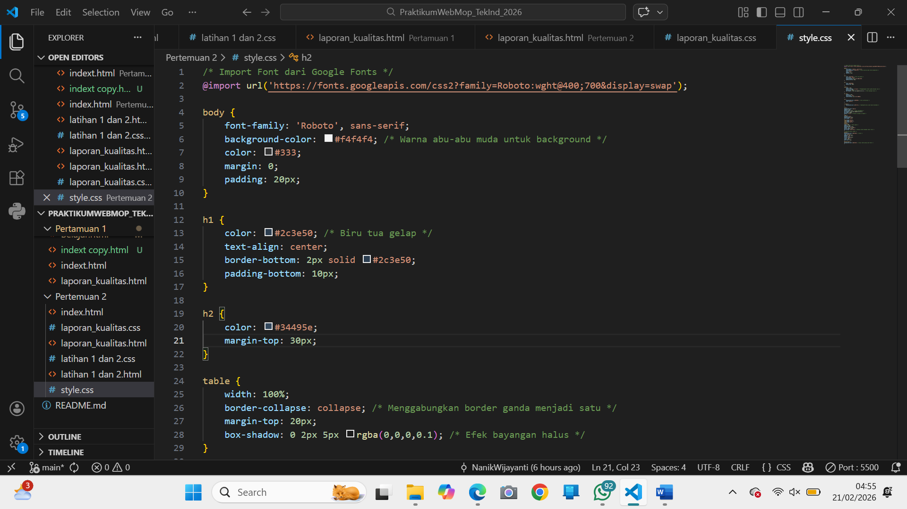 [ Tempel Screenshot di sini ]
Klik kanan → Insert Picture
Gambar E.2 – Styling Body & Tipografi
E.3 Langkah 3 – Styling Tabel Data
Penulis diminta untuk membuat tabel agar lebih mudah dibaca (readability) operator lantai produksi.
/* ======= KODE / OUTPUT LANGKAH 3 ======= */
table {
width: 100%;
border-collapse: collapse; /* Menggabungkan border ganda menjadi satu */
margin-top: 20px;
box-shadow: 0 2px 5px rgba(0,0,0,0.1); /* Efek bayangan halus */
}

th, td {
padding: 12px;
text-align: left;
border-bottom: 1px solid #ddd;
}

th {
background-color: #2980b9; /* Biru profesional */
color: white;
}

tr:hover {
background-color: #f1f1f1; /* Highlight baris saat mouse diarahkan */
}

Screenshot Hasil:
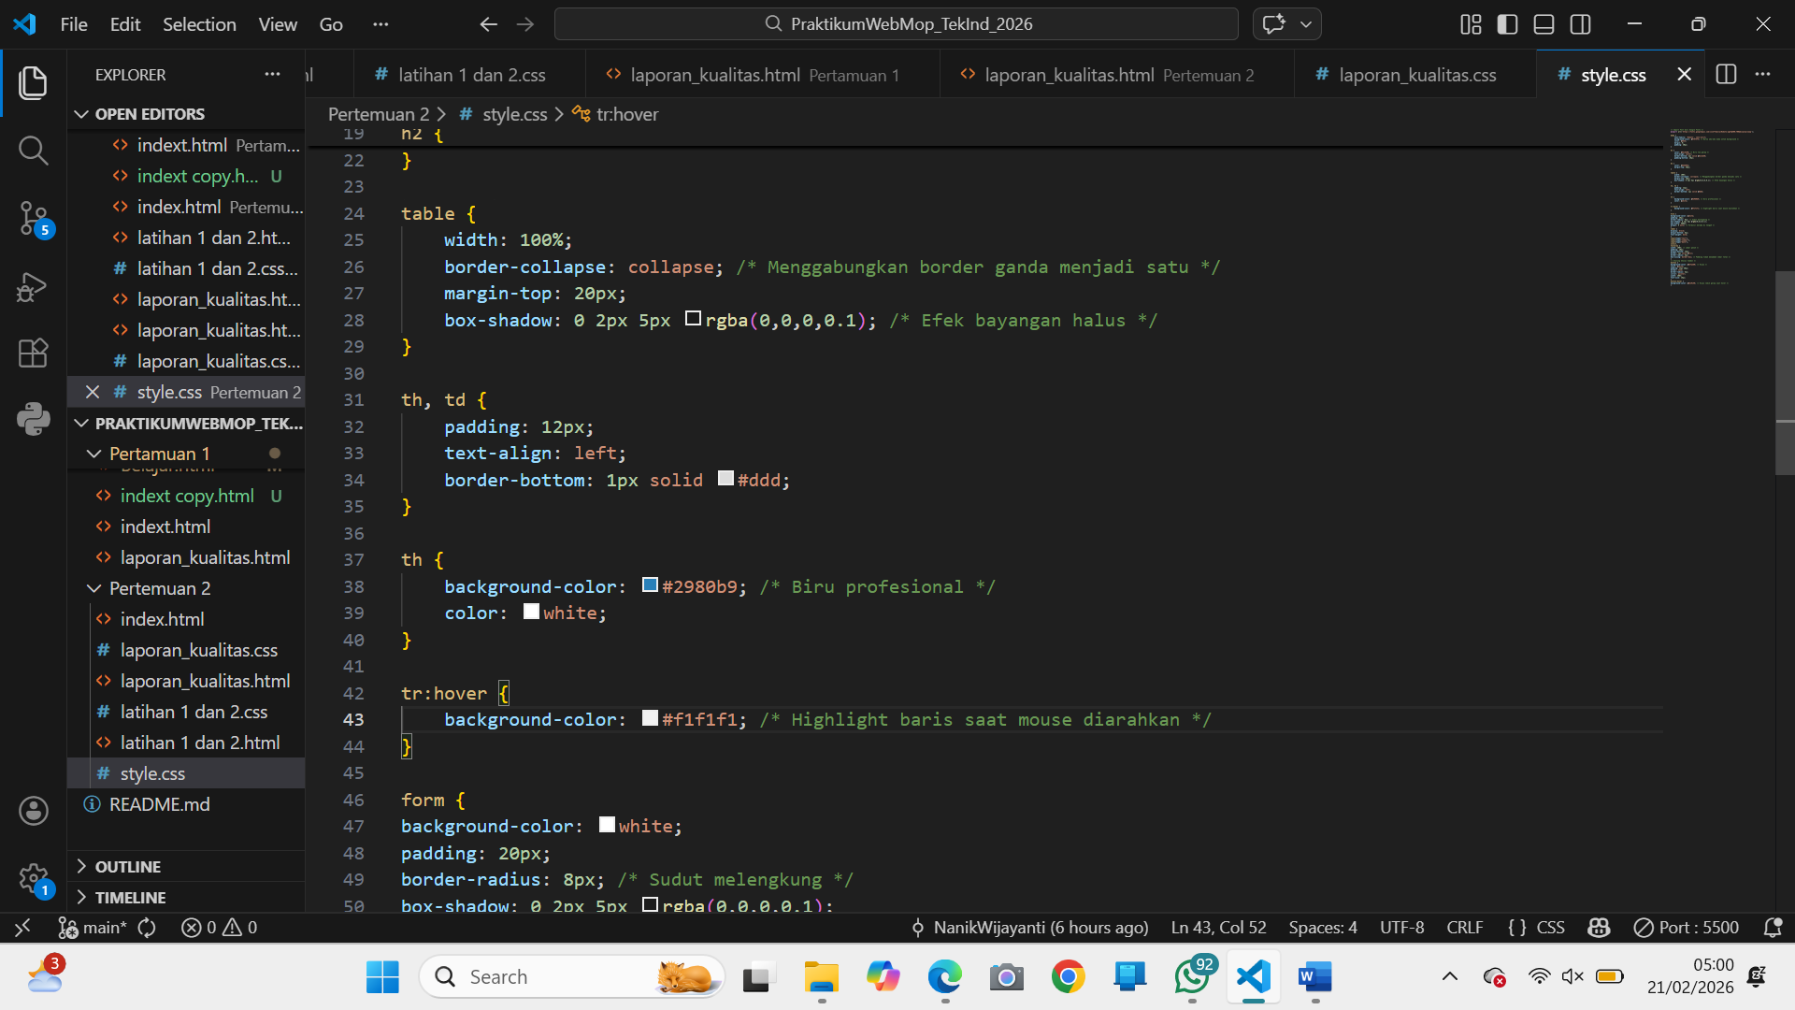 [ Tempel Screenshot di sini ]
Klik kanan → Insert Picture
Gambar E.3 – Tampilan Styling Tabel Data
E.4 Langkah 4 – Styling Formulir (Fokus pada UX)
Penulis diminta untuk membuat buat input field lebih lebar dan jelas.
/* ======= KODE / OUTPUT LANGKAH 3 ======= */
form {
background-color: white;
padding: 20px;
border-radius: 8px; /* Sudut melengkung */
box-shadow: 0 2px 5px rgba(0,0,0,0.1);
max-width: 600px;
margin: 0 auto; /* Formulir berada di tengah */
}
label {
display: block;
margin-bottom: 5px;
font-weight: bold;
}
input[type="text"],
input[type="number"],
input[type="date"],
select,
textarea {
width: 100%; /* Lebar penuh */
padding: 10px;
margin-bottom: 15px;
border: 1px solid #ccc;
border-radius: 4px;
box-sizing: border-box; /* Padding tidak menambah lebar total */
}
/* Styling khusus tombol */
button {
background-color: #27ae60; /* Hijau */
color: white;
padding: 12px 20px;
border: none;
border-radius: 4px;
cursor: pointer;
width: 100%;
font-size: 16px;
}
button:hover {
background-color: #219150; /* Hijau lebih gelap saat hover */
}

Screenshot Hasil:
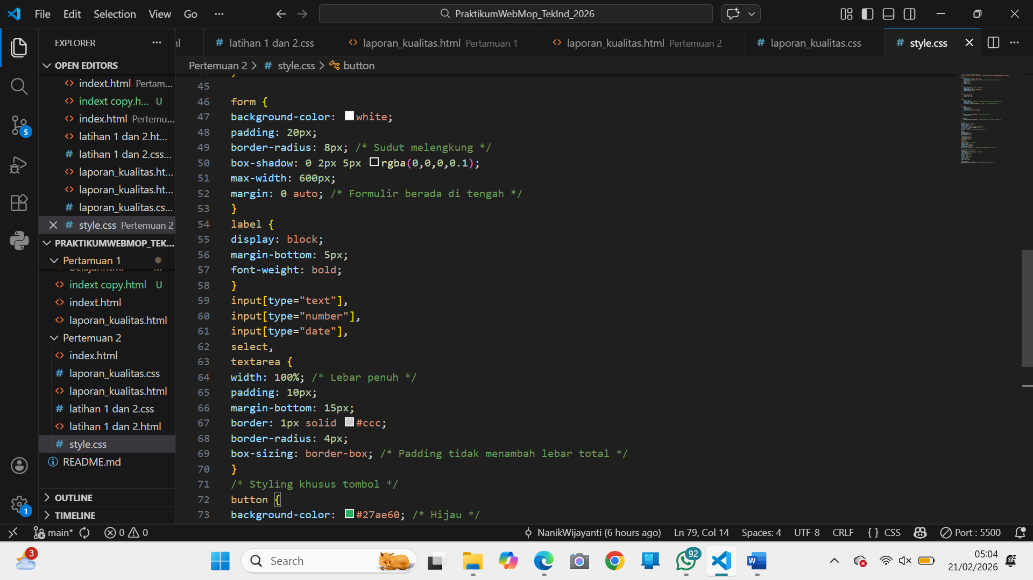 [ Tempel Screenshot di sini ]
Klik kanan → Insert Picture
Gambar E.4 - Styling Formulir (Fokus pada UX)
F. LATIHAN DAN TUGAS MANDIRI
Jawab dan dokumentasikan seluruh latihan/tugas yang ada di bagian "Latihan/Tugas Mandiri" pada modul Anda.

F.1 Latihan 1 – Latihan 1 (Class Selector)
Pertanyaan / Instruksi Latihan:
Berikan kelas `status-ok` pada teks status operasional di HTML, dan berikan warna hijau tebal di CSS. Berikan kelas `status-down` dan berikan warna merah.
Jawaban / Kode Solusi:
/* Penambahan Style status ok dan status down(latihan 1) */
.status-ok {
color: #219150;
font-weight: bold;
}

.status-down {
color: red;
font-weight: bold;
}

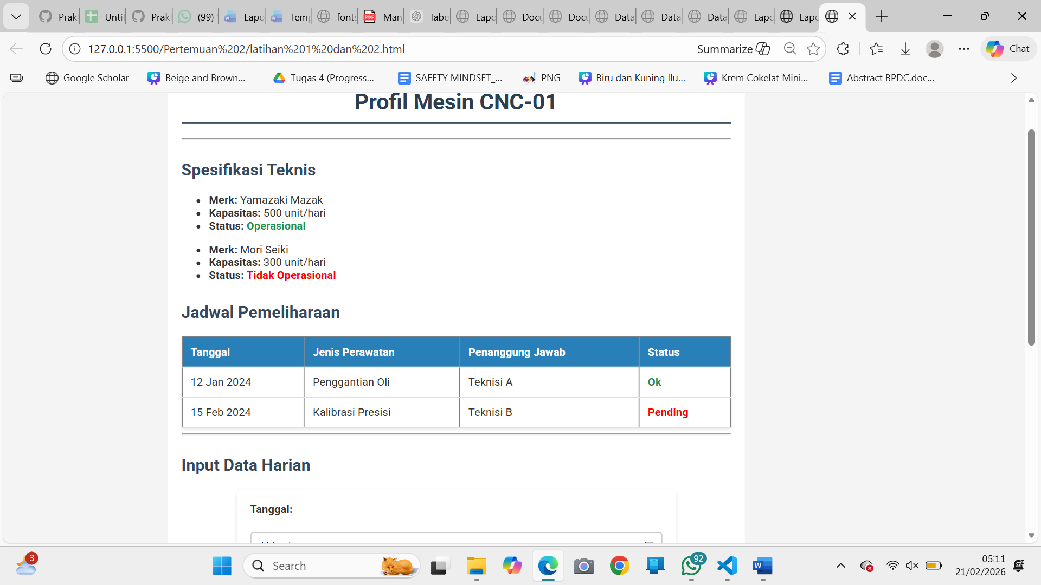 [ Screenshot Hasil Latihan 1 ]
Gambar F.1 – Pemberian Warna pada Kelas ’Status OK’ & ’Status-Down’
F.2 Latihan 2 – Validasi Dasar
Pertanyaan / Instruksi Latihan:
Buat sebuah `<div>` dengan id `container` di HTML yang membungkus seluruh konten. Di CSS, berikan `max-width: 800px`, `margin: 0 auto`, dan `background: white` agar konten terlihat seperti kertas di tengah layar.

Jawaban / Kode Solusi:
/* penambahan style container (latihan 2) */
.container {
max-width: 800px;
margin: 0 auto;
background: white;
padding: 20px;
border-radius: 15px;
}

[ Screenshot Hasil Latihan 2 ]
Gambar F.2 – [Keterangan Hasil Latihan 2]

F.3 Tugas Proyek Mini – [Judul Proyek]
Deskripsi proyek mini:
Terapkan styling CSS yang sama ke file `laporan_kualitas.html` yang Anda buat di pertemuan 1. a. Tambahkan aturan CSS agar tombol "Reset" (jika ada) berwarna merah (`#c0392b`). b. Pastikan form responsif (tetap rapi saat di-zoom).

Penjelasan pendekatan/solusi yang digunakan:
Pendekatan yang saya gunakan dalam menyelesaikan proyek mini ini adalah dengan menerapkan konsep CSS eksternal yang telah dijelaskan di dalam modulSaya menghubungkan file ‘laporan_kualitas.html’ dengan file css yang telah saya buat ‘laporan_kualitas.css’. saya menambahkan selector Button yaitu Submit dan Reset dan masing masing diberikan warna Hijau dan Merah sesuai arahan modul tersebut. Selanjutnya akan form tetap responsif saat di zoom, saya menggunakan property seperti ‘width:100%’, ‘max-witdh’, dan box-sizing: border box agar ukuran elemen dapat slalu proporsional. Selanjutnya saya menempatkan form di Tengah dengan ‘margin: 0 auto’ sehingga tampilan tetap rapi diberbagai ukuran layar

Kode Utama:
/* Styling khusus tombol */
button {
background-color: #f1f1f1;
color: white;
padding: 12px 20px;
border: none;
border-radius: 4px;
cursor: pointer;
width: 100%;
font-size: 16px;
}

button[type="submit"] {
background-color: #28a745;
color: white;
}

button[type="submit"]:hover {
background-color: #218838;
}

button[type="reset"] {
background-color: #dc3545;
color: white;
}

button[type="reset"]:hover {
background-color: #c82333;
}

button:hover {
background-color: #219150;
/* Hijau lebih gelap saat hover */
}

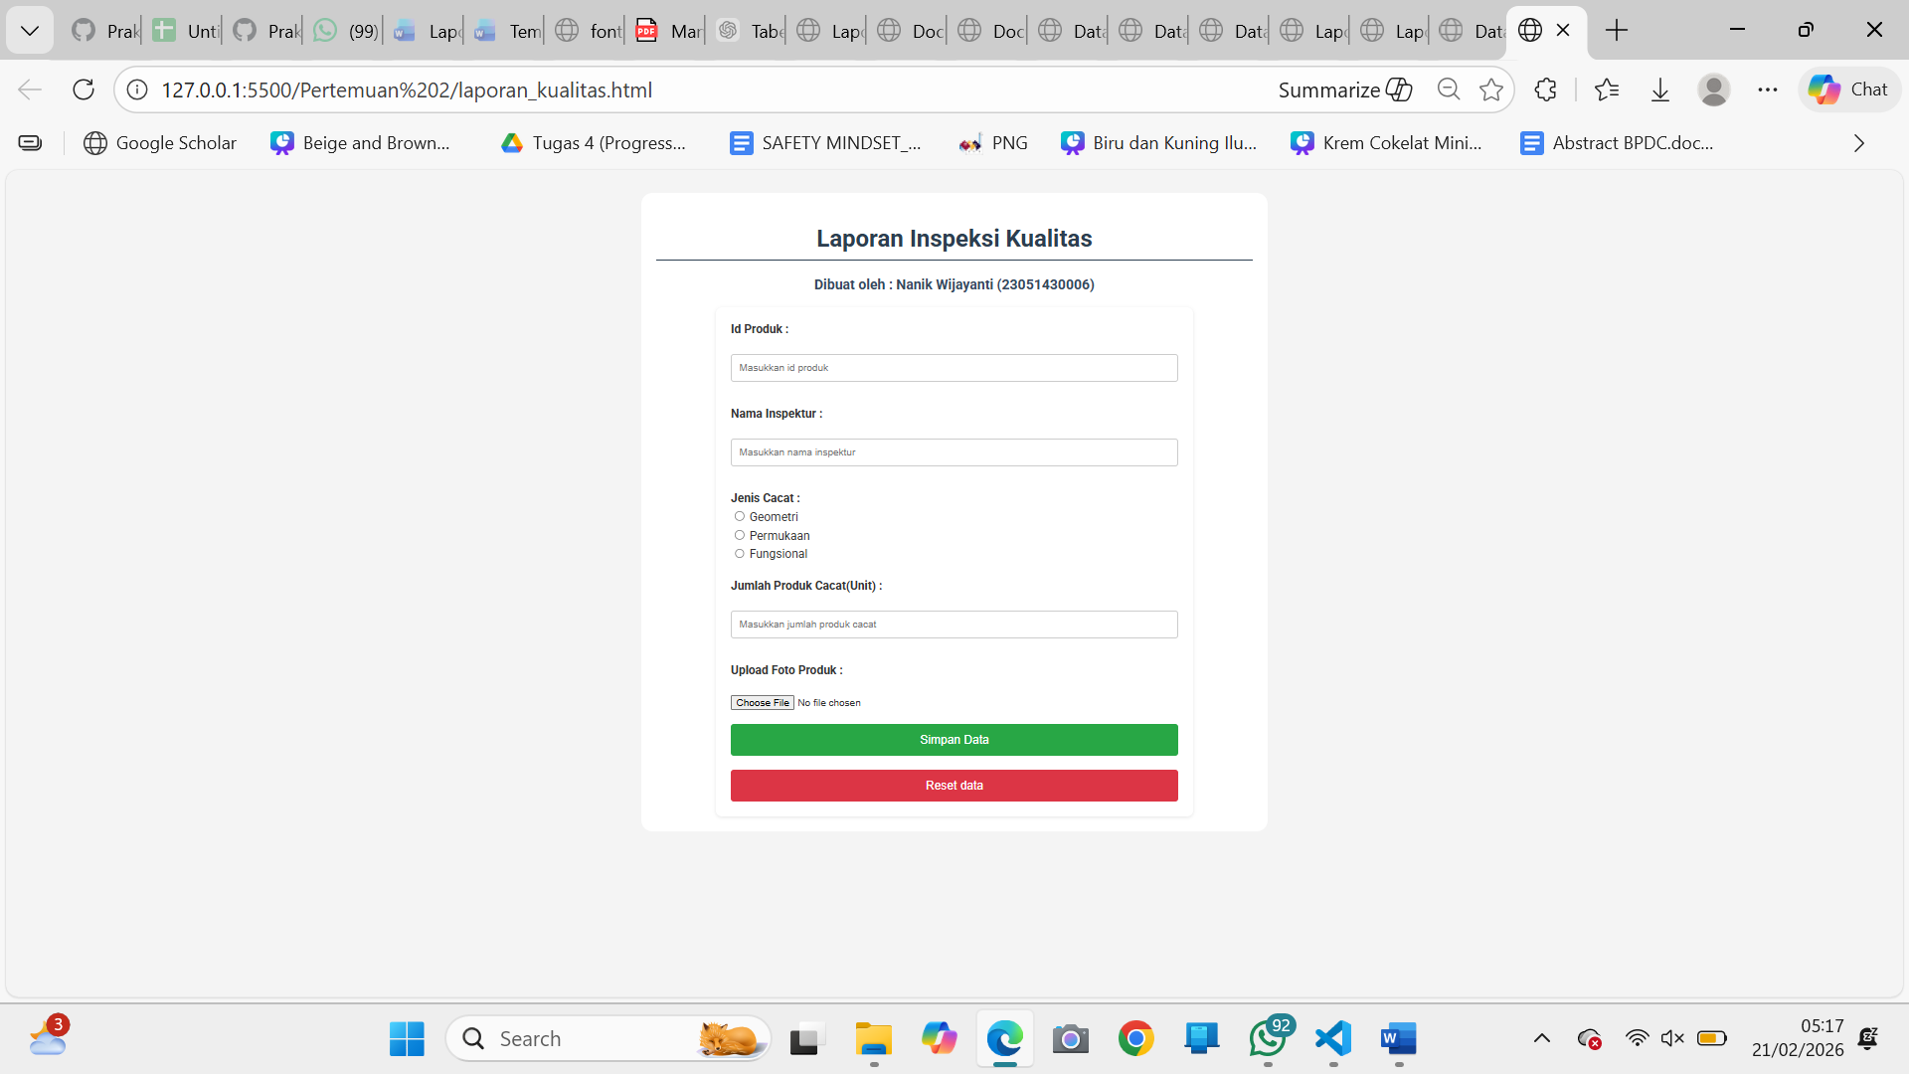 [ Screenshot Hasil Proyek Mini ]
Gambar F.3 – Hasil halaman ”Laporan Inspeksi Kualitas” Setelah Penambahan Style

G. PEMBAHASAN
Analisis hasil praktikum secara kritis. Jawab pertanyaan berikut dengan lengkap dan mendalam (bukan hanya "ya/tidak").

G.1 Analisis Kesesuaian Hasil dengan Teori
[Apakah hasil yang Anda peroleh sesuai dengan teori/konsep yang dipelajari? Jelaskan secara spesifik dengan mengacu pada hasil kode/output Anda.]

Ya, hasil yang telah saya peroleh mengacu pada teori/konsep yang telah dipelajari dari modul. Hal ini dapat dibuktikan dengan ketika di running hasil yang ditampilkan mengikuti arahan dari modul seperti penambahan button lalu dilakukan styling warna, lalu margin, dan properti-properti yang lain. Keberhasilan penerapan CSS yaitu juga karena dari file index.html telah dihubungkan dengan file style.css dengan menggunakan tag <link rel="stylesheet" href="style.css">. Setelah semuanya terhubung, perubahan styling seperti warna, jenis fornt, warna background, akan langsung diterapkan pada halaman web. Sehingga hal ini memisahkan struktur (HTML) dan tampilan (Style)

G.2 Kendala yang Ditemukan dan Solusinya
Kendala / Error yang Ditemukan | Solusi yang Diterapkan
Ketiga menggunakan tag untuk memanggil file style.css, kadang nama yang diketikkan itu tidak sesuai di file index nya. Sehingga Ketika ditampilan, styling yang telah dilakukan tidal muncul | Dengan memastikan Kembali bahwa tag yang dituliskan itu sesuai dengan file .css yang akan di panggil.

G.3 Kaitan dengan Penerapan di Industri
[Bagaimana keterampilan/teknik yang dipelajari pada modul ini dapat diterapkan dalam konteks Teknik Industri nyata? Berikan contoh skenario konkret.]
Keterampilan dan teknik yang dipelajari pada modul ini menurut saya sangat bisa diterapkan dalam konteks Teknik Industri, terutama saat merancang sistem informasi yang digunakan di lingkungan kerja industri. Seorang insinyur industri tidak hanya fokus pada proses produksi saja, tetapi juga pada sistem pendukung seperti dashboard monitoring, form input data, dan laporan digital yang digunakan sehari-hari oleh operator maupun admin. Dengan memahami dasar CSS, kita bisa merancang tampilan sistem yang lebih terstruktur, rapi, mudah dibaca, dan nyaman digunakan. Hal ini penting karena tampilan yang kurang jelas bisa memicu human error dan berdampak pada kualitas data.
Sebagai contoh, di perusahaan manufaktur biasanya ada sistem input laporan harian produksi yang harus diisi setiap akhir shift. Jika tabel terlalu rapat, warna tidak kontras, atau tombol kurang terlihat, operator bisa saja salah memasukkan jumlah produksi atau jumlah produk cacat. Dengan menerapkan konsep Box Model seperti pengaturan margin dan padding, serta styling tombol dan tabel yang lebih jelas dan responsif, sistem akan terasa lebih ergonomis dan mudah digunakan. Jadi menurut saya, kemampuan styling ini bukan hanya soal mempercantik tampilan, tetapi juga mendukung efisiensi kerja, meningkatkan akurasi data, dan membantu proses pengambilan keputusan di industri.
H. KESIMPULAN
Tuliskan 3–5 poin kesimpulan yang merangkum hal-hal yang dipelajari dan dicapai pada praktikum modul ini. Kesimpulan harus spesifik, bukan bersifat umum.

1 | Pada praktikum 2 ini saya berhasil memahami bagaimana cara memanggil file .css yang menghubungkan file index.html dengan file style.css menggunakan tag seperti yang ada di modul.
2 | Saya paham mengenai cara menerapkan konsep Box Model yaitu maegin, padding, border, dan content) yang mengatur tataletak agar tampilan tabel dan form menjadi lebih rapi dan mudah dibaca.
3 | Saya memahami perbedaan anatara inline, internal, dan exyernal CSS serta telah menerapkan external CSS sebagai metode yang lebih terstruktur dan sesuai standar industri.

I. DAFTAR PUSTAKA
Tuliskan semua sumber referensi yang digunakan dalam format APA 7th Edition. Minimal 3 referensi yang relevan (termasuk Manual Praktikum dan sumber online resmi seperti MDN, Reactjs.org, dll).

No. | Referensi (Format APA 7th Edition)
[1] | Burhandenny, A. E. (2026). Manual Praktikum Aplikasi Web dan Mobile Semester Genap 2025/2026. Program Studi Teknik Industri, Universitas Negeri Yogyakarta.
[2] | Enterprise, J. (2016). Pengenalan HTML Dan CSS. Jakarta: PT Elex Media Komputindo
[3] | Rahmatika, A. K., Pradana, F., & Bachtiar, F. A. (2020). Pengembangan Sistem Pembelajaran HTML dan CSS dengan Konsep Gamification berbasis Web. Jurnal Pengembangan Teknologi Informasi Dan Ilmu Komputer, 4(8), 2655-2663.

J. LEMBAR PENILAIAN DAN PENGESAHAN

RUBRIK PENILAIAN LAPORAN
Aspek Penilaian |  | Bobot
No. | Aspek Penilaian |  | Bobot (%) | Nilai (0-100) | Skor Akhir | Catatan Penilai
1 | Kelengkapan Isi (Semua bagian A–I terisi lengkap) |  | 20%
2 | Kualitas Dasar Teori (Ditulis dengan bahasa sendiri, relevan, minimal 3 paragraf) |  | 15%
3 | Dokumentasi Langkah Kerja (Kode & Screenshot sesuai, jelas, dan terbaca) |  | 25%
4 | Tugas/Latihan Mandiri (Semua latihan & proyek mini dikerjakan dan berfungsi) |  | 20%
5 | Pembahasan & Analisis (Kritis, mendalam, dan relevan dengan industri) |  | 15%
6 | Kesimpulan & Tata Bahasa (Spesifik, rapi, mengikuti format yang ditentukan) |  | 5%
TOTAL NILAI AKHIR |  |  | 100%

Mahasiswa  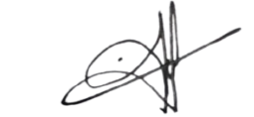  _________________  Nanik Wijayanti  NIM: 23051430006 | Diperiksa oleh Asisten / Dosen  ________________________________  Dr. Eng. Ir. Aji Ery Burhandenny, S.T., M.AIT.  Tanggal: ______________________

PANDUAN DAN KETENTUAN PENGISIAN LAPORAN
Baca dengan seksama sebelum mengisi template laporan ini

1. Aturan Umum
a. | Laporan dikerjakan secara INDIVIDUAL, kecuali ada instruksi khusus dari dosen.
b. | Isi laporan harus merupakan hasil pekerjaan sendiri. Plagiarisme (menyalin laporan teman secara identik) akan mendapatkan nilai NOL (0) untuk kedua pihak.
c. | Bagian Dasar Teori HARUS ditulis dengan kalimat dan bahasa sendiri, bukan disalin mentah dari modul atau internet.
d. | Screenshot WAJIB memperlihatkan nama/NIM mahasiswa pada salah satu bagian tampilan (bisa di judul halaman web atau bagian lain) sebagai bukti keaslian pekerjaan.
e. | Semua teks dalam kotak yang berwarna abu-abu/biru muda dan bersifat miring adalah instruksi yang HARUS diganti dengan isi yang sesungguhnya.

2. Format File dan Ketentuan Pengumpulan
Hal | Ketentuan
Format File | Microsoft Word (.docx). Konversi ke PDF jika diminta dosen.
Nama File | Laporan_Modul[No]_[NIM]_[NamaLengkap].docx Contoh: Laporan_Modul02_12320001_AhmadDhani.docx
Ukuran Kertas | A4 (210 × 297 mm)
Margin | Atas: 3 cm | Bawah: 3 cm | Kiri: 4 cm | Kanan: 3 cm
Font Teks Isi | Arial, ukuran 11pt, spasi 1.15
Font Kode Program | Courier New, ukuran 10pt, latar gelap (sudah tersedia di template)
Batas Pengumpulan | 7 hari kalender setelah tanggal pelaksanaan praktikum
Media Pengumpulan | Github repository mahasiswa + konfirmasi email ke dosen
Subjek Email | [WebLab-No.Modul] NIM - Nama Lengkap Contoh: [WebLab-02] 12320001 - Ahmad Dhani

3. Kompilasi Laporan Akhir Semester
PENTING – LAPORAN AKHIR SEMESTER
Pada akhir semester, seluruh laporan modul (Modul 1–12, kecuali Modul 13 UTS dan Modul 16 UAS) akan dikompilasi menjadi SATU BERKAS LAPORAN AKHIR. Ketentuan kompilasi:

a. | Laporan setiap modul dicetak/disimpan sebagai satu dokumen terpisah sesuai template ini.
b. | Kompilasi disatukan dengan urutan: Halaman Cover Akhir → Daftar Isi → Laporan Modul 1 → Laporan Modul 2 → … → Laporan Modul 12 → Laporan Modul 14 & 15.
c. | Laporan UTS (Modul 13) dan UAS (Modul 16) dikumpulkan secara TERPISAH dengan ketentuan yang diumumkan saat ujian.
d. | Setiap laporan modul di dalam kompilasi diawali dengan halaman Cover (Bagian A di template ini) sebagai pemisah antar modul.
e. | Nama file laporan akhir: LaporanAkhir_[NIM]_[NamaLengkap].docx
f. | Laporan akhir dikumpulkan paling lambat H-3 sebelum UAS.

4. Ketentuan Pengumpulan via GitHub
PraktikumWebMob_TekInd_2026/
├── README.md
├── Laporan/
│ ├── Laporan_Modul01_[NIM].docx
│ ├── Laporan_Modul02_[NIM].docx
│ └── ... (dst hingga Modul 15)
├── Pertemuan01_[NIM]_[Nama]/
│ ├── index.html
│ └── style.css
├── Pertemuan02_[NIM]_[Nama]/
└── ... (dst)

Pastikan setiap Commit memiliki pesan yang deskriptif. Contoh: "Menambahkan Laporan Modul 02 – CSS Dasar". Lakukan Push ke GitHub setiap akhir praktikum.

5. Konsekuensi Keterlambatan Pengumpulan
Keterlambatan | Konsekuensi
1–2 hari | Pengurangan nilai 10% dari total skor laporan
3–4 hari | Pengurangan nilai 25% dari total skor laporan
5–7 hari | Pengurangan nilai 50% dari total skor laporan
> 7 hari | Laporan TIDAK DITERIMA (nilai 0) – wajib temui dosen untuk klarifikasi
Tidak dikumpulkan | Nilai laporan = 0, mahasiswa tidak diperkenankan mengikuti UAS

— Selamat mengerjakan —

